11.12.2013
Тип урока: ОНЗ
Тема: «Число и цифра 0».
Основные цели:
1. Формирование знаний о числе 0 и его свойствах.
2. Формирование умений правильно писать цифру 0.
3. Формирование навыков быстрого и правильного счета в пределах 9.
Мыслительные операции, необходимые на этапе проектирования: анализ, сравнение, аналогия, обобщение.
Демонстрационный материал:
1) картинка с изображением Колобка;
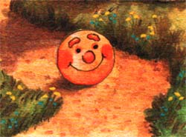

2) картинка с изображением Зайчика;
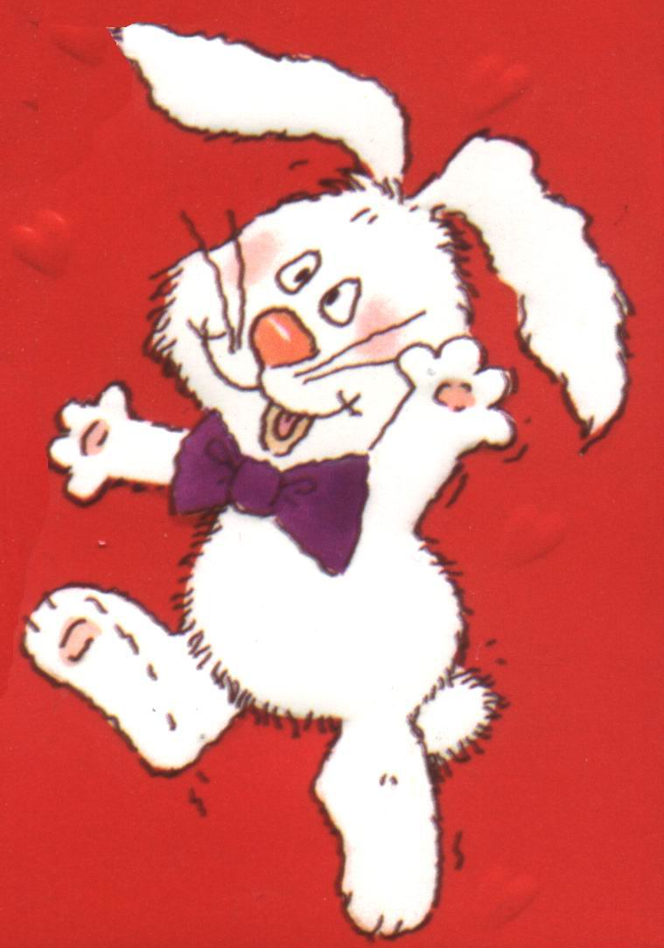

3) образец задания 1 на этапе 2:
1
3
7
4
6
2
1

4) картинка с изображением Волка;
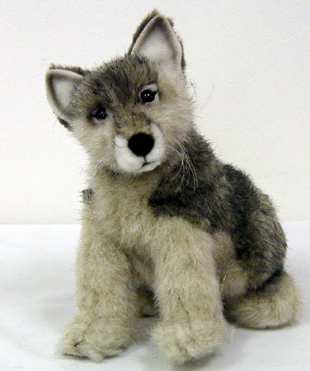

5) числовой отрезок 1 – 9, точки красного, оранжевого, желтого, черного, зеленого, голубого, синего, фиолетового и коричневого цветов для проверки задания 2 на этапе 2;
6) задание для пробного действия:
9 – 9 =

7) план проекта:
План:
1. Графическая модель.
2. Цифра.
3. Состав.

8) картинка с изображением Медведя:
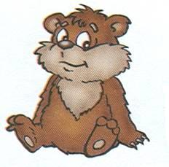

9) пустой целлофановый пакет;
10) образец для самопроверки самостоятельной работы на этапе 7:
5 – 5 = 0 6 + 0 = 6 9 – 0 = 9
8 – 0 = 8 0 + 2 = 2 7 – 7 = 0

Раздаточный материал:
1) карточка с заданием 1 для этапа 2:
1
3
7
4

2) модель числового отрезка:
1
2
3
4
5
6
7
8
9

3) карточки с заданием 2 для этапа 2:
кр.
Найдите сумму 3 и 4.
ор.
Чему равна разность 5 и 3?
ж.
Первое слагаемое 6, второе слагаемое 2. Чему равна сумма?
ч.
Уменьшаемое 7, вычитаемое 2. Чему равна разность?
з.
Из 9 вычесть 8.
г.
К 3 прибавить 1.
с.
Сумма равна 6. Первое слагаемое 3. Чему равно второе слагаемое?
ф.
Найдите сумму 5 и 4.
к.
Чему равна разность 9 и 3?

4) индивидуальные планшетки;
5) оборудование для групповой работы: конверты с 12 «мешками» и 4 числовыми отрезками для работы в группах на этапе 5;
6) эталоны к уроку 16 часть 2 М-1 из пособия «Построй свою математику»;
7) цветные карандаши не меньше 9 цветов;
8) карточки с разноцветными колобками для каждого ребенка на этапе 9:
кр.
ор.
ж.
з.
г.

Ход урока:
- Мотивация к учебной деятельности.
- Ребята, сегодня на уроке вы отправитесь в гости к сказке:
Скок да скок,
Скок да скок –
Покатился колобок,
Круглый да румяный,
Прямо на поляну.
- Из какой сказки прикатился колобок? (Из русской народной сказки «Колобок».)
- Молодцы, ребята! Да только колобок–то не простой, а волшебный. Он поможет вам учиться.
Учитель вывешивает на доску картинку с изображением Колобка (Д-1).
- А что значит «уметь учиться»? (Самому понять, что еще не знаешь, саму постараться «открыть» новый способ.)
- С чего начинается работа на уроке? (Сначала мы повторяем то, что нам понадобится для «открытия» нового знания.)

2. Актуализация знаний и фиксация индивидуального затруднения в пробном действии.

- Катится колобок по полянке, а навстречу ему Зайчик.
Учитель вывешивает на доску картинку с изображением Зайца (Д-2).
  - «Колобок, колобок, выполни мое задание, а не-то я тебя съем».
- Нужно заполнить пустые места в таблице.
- Поможете колобку? (Да.)
Учитель раздает учащимся карточки с заданием 1 (Р-1):

1
3
7
4

Дети заполняют карточку самостоятельно. Проверка организуется по образцу Д-3.
- Проверьте свою работу по образцу.
- Кто из вас ошибся?
- В чем ваша ошибка?
- Исправьте ошибку зеленой ручкой.

- Расположите полученные числа в порядке возрастания и расставьте их на числовом отрезке. С какого числа начнете? (С числа один.)
Это задание выполняется в парах на карточке Р-2.
2) Тренинг вычислительного навыка.
Математический диктант.
- Катится колобок по полянке, а навстречу ему серый Волк.
Учитель вывешивает на доску картинку с изображением Волка (Д-4).
- «Колобок, колобок, выполи мое задание, а не-то я тебя съем».
- Выполните действия устно, а на числовом отрезке отметьте ответ цветным карандашом такого же цвета, что и карточка, на которой записано задание.
Учитель раздает учащимся карточки с заданием 2 для этапа 2 (Р-3):
кр.
Найдите сумму 3 и 4.
ор.
Чему равна разность 5 и 3?
ж.
Первое слагаемое 6, второе слагаемое 2. Чему равна сумма?
ч.
Уменьшаемое 7, вычитаемое 2. Чему равна разность?
з.
Из 9 вычесть 8.
г.
К 3 прибавить 1.
с.
Сумма равна 6. Первое слагаемое 3. Чему равно второе слагаемое?
ф.
Найдите сумму 5 и 4.
к.
Чему равна разность 9 и 3?

Учащиеся выполняют задание в парах. Проверка организуется фронтально – учитель прикрепляет цветные точки на числовой отрезок Д-5. В случае выявления ошибок проводиться коррекционная работа
.3) Пробное учебное действие.
- Что вы повторили? (Порядковый счет от 1 до 9, соотнесение графических моделей с цифрами и наоборот, порядковый счет от 1 до 9, сложение и вычитание в пределах 9.)
- Что будете делать дальше? (Выполнять задание на новое знание.)
- А зачем вам его нужно выполнять? (Чтобы понять, чего мы не знаем, и самим найти новое знание.)
- Готовы попробовать свои силы? (Да.)
Учитель открывает на доске задание для пробного действия (Д-6):
9 – 9 =

- Что вам нужно сделать? (Выполнить действие вычитания.)
- Что нового в этом задании? (Уменьшаемое и вычитаемое равны.)
- Попробуйте выполнить это задание.
Учащиеся выполняют задание на индивидуальных планшетках Р-4.
- Давайте посмотрим, что у вас получилось. У кого нет ответа?
Учащиеся поднимают руки.
- Что показало выполнение пробного действия? (Мы не смогли найти разность равных чисел.)
- У кого есть ответ?
Учитель записывает на доске полученные варианты. Очевидно, все дети правильно решат этот пример.
- Как вы можете обосновать свой ответ?
- Значит, что вы не можете? (Мы не можем обосновать свой результат.)
3.Выявление места и причины затруднения.
- Какое задание выполняли? (Решали пример 9 – 9.)
- Чем это задание отличалось от предыдущего? (Мы вычитаем из числа само число.)
- Каким способом вы пытались воспользоваться? (Мы решали с помощью числового отрезка.)
- Где возникло затруднение? (На числовом отрезке нет числа, которым обозначается его начало.)
- Почему возникло затруднение? (Мы не знаем, что это за число.)
4. Построение проекта выхода из затруднения.
- Какую цель поставите перед собой на уроке? (Узнать число, с которого начинается числовой отрезок.)
- Вспомните, по какому плану вы знакомились с новым числом?
Дети называют шаги, учитель фиксирует план на доске: пошагово
План:
1. Графическая модель.
2. Цифра.
3. Состав числа.
5. Реализация построенного проекта.
- Катится колобок по полянке, а навстречу ему Медведь.
Учитель вывешивает на доску изображение Медведя (Д-8).
- «Колобок, колобок, выполни мое задание, а не-то я тебя съем».
- Отгадай шутку-загадку.
Барсучиха.
Барсучиха-бабушка
Напекла оладушков.
Угостила двух внучат-
Двух драчливых барсучат,
А внучата не наелись,
С рёвом блюдцами стучат!
Ну-ка сколько барсучат
Ждут добавки и молчат?
(нисколько)

- Обозначьте число воспитанных барсучат моделями числа.
- Есть ли у числа 0 графическая модель? (Нет.)
- Учитель убирает первый пункт плана.
- Просит Мишка Колобка ответить на такие вопросы:
Учитель показывает пустой целлофановый пакет (Д-9).
- Сколько яблок у него в пакете? (Нисколько.)
- Сколько груш может вырасти на яблоне? (Нисколько.)
- Сколько точек на кости домино «пусто-пусто»? (Нисколько.)
- Сколько дедушек учится в нашем классе?
- Сколько говорящих собак ты знаешь ?
- Сколько знакомых тебе кошек умеет вышивать ?
- Что общего во всех вопросах? (В ответе ничего нет.)
- Какое же число обозначает отсутствие предметов? (0.)
- Какая же тема урока? (Число и цифра 0.)

Учитель записывает тему на доске.
- Что вам нужно сделать дальше? (Познакомиться с цифрой 0.)

Слайд 15
- Какой рассказ можно придумать по рисунку ?
-Обозначьте количество шариков моделью числа .

- Число 0 записывают знаком –цифрой 0.

Нам цифру ноль в тетради написать,
как колобок нарисовать.
Да только ноль
Не колобок,
А просто он
Пустой кружок.
И значит цифра эта,
Что ничего здесь нету. (просмотр слайда)

- Откройте учебник на стр.31. Рассмотрите образец написания цифры 0 и расскажите, как вы будете это делать.

Учитель комментирует свои действия:
  - «Ставлю ручку чуть ниже верхнего правого угла клетки. Веду плавную округлую линию к центру клетки. Не доходя до нижней границы клетки, делаю поворот вправо. Поднимаюсь вверх к верхнему правому углу клетки».

Остальные ученики работают в прописи обратной стороной ручки или пальчиком по образцу цифры. Аналогично с комментированием записывают в прописи четыре цифры.
- Запишите еще 3 цифры самостоятельно.

А теперь найдите место числа 0 на числовом отрезке. (слайд 16)
- Расскажите ,где стоит ноль ?
Дети на моделях числового отрезка, учитель на доске ставят 0 у начальной точки. В плане рядом с пунктом 2 ставится «+».

- Есть ли такая геометрическая фигура, у которой 0 сторон? (Нет.)
- Можем вы найти геометрический образ числу 0? (Нет.)
- Может ли быть состав у числа 0? (Нет.)
- Почему? (Ноль обозначает отсутствие предметов.)
- Посмотрите в учебник. В примерах встречается ноль? (Да.)
- Сейчас вы будете «открывать» правила действий с нулем.

У людей говорят:
«Не шути с огнем!»
А у чисел говорят:
«Не шути с нулем!»
У нуля про запас
сто каверз и проказ,
Нужен глаз за ним да глаз!

- Я предлагаю поработать в паре.
- Учитель раздает учащимся оборудование для работы в паре. Мешки и числовые отрезки.
- Вам нужно попробовать объяснить решение примеров с помощью мешков или числового отрезка. Каждая группа выбирает модель по своему желанию.
На выполнение задания отводится 3 минуты.
Полученные варианты согласовываются. Например, рассматривая равенство 4 + 0 = 4, дети рассуждают так:
  - «К 4 треугольникам прибавили пустой «мешок», в результате получили те же треугольники, значит, 4 + 0 = 4» или «Движение на числовом отрезке начинаем от числа 4 вправо. Прибавляем 0, значит, делаем 0 шагов, то есть остались в точке 4, значит, 4 + 0 = 4»
В случае затруднений в организации групповой работы, работа организуется фронтально. С помощью моделей рассматривается каждое свойство.
- Всегда ли при сложении числа с нулем получается то же самое число? (Да.)
- Приведите свои примеры.
Учащиеся приводят свои примеры.
- Как этот пример можно записать в общем виде?
Учащиеся предлагают свои варианты.
- Что в этой записи будет обязательно? (Число 0.)
- В математике принято записывать числа в общем виде с помощью букв. Что нужно записать с помощью буквы? (Другое слагаемое.)
На доске появляется запись первого свойства а + 0 = а. 0 + а = а
а – 0 = а . а – а = 0

Аналогично рассматриваются другие свойства 0. Следует заметить, что каждое свойство рассматривается либо с помощью «мешков», либо на числовом отрезке.
- Как проверить «открытие»? (Нужно посмотреть в эталоны.)
Учитель раздает учащимся эталоны Р-6.
- Сделайте вывод. (Мы все «открыли» правильно.)
- Какой ответ должен был получиться? (0.)
- Вспомните, в чем было затруднение у каждого из вас. Смогли вы его преодолеть? (Да.)
- Что теперь вы можете делать? (Решать примеры с 0.)
Физкультминутка.
Мы считали и устали,
Дружно все мы тихо встали.
Ручками похлопали, раз, два, три.
Ножками потопали, раз, два, три.
Сели, встали, встали, сели
И друг друга не задели.
Мы немножко отдохнем
И опять считать начнем.
Выше руки! Шире плечи!
Раз, два, три! Дыши ровней!
От зарядки станешь крепче,
Станешь крепче и сильней.

(Повторяя за учителем слова, дети выполняют те движения, о которых говорится в стихотворении.)
6. Первичное закрепление с проговариванием во внешней речи.

- Что теперь вам нужно сделать? (Потренироваться.)
Работа организуется фронтально.
- Найдите в учебнике №№ 1 – 2, стр. 30, прочитайте задание.
Учащиеся дорисовывают фигуры в мешки и еще раз проговаривают свойства 0, дописывая правила в общем виде.

- Найдите № 3, стр. 30. Работать будете в парах. Договоритесь, как будете работать.
Одна пара работает у доски.
- Согласуйте свое решение.
- Кто из вас ошибся?
- В чем ваша ошибка?
- Сделайте вывод.

7. Самостоятельная работа с самопроверкой по эталону.

- Молодцы! Вы очень хорошо потрудились все вместе. Но можно ли сказать, что новый способ усвоен вами? (Нет, надо попробовать выполнить задание самостоятельно.)
- Тогда предлагаю вам попробовать свои силы в самостоятельной работе.
- Найдите № 4, стр. 30.
- Какое задание будете выполнять? (Складывать и вычитать числа, используя свойства 0.)
На выполнение задания отводится 1 минута. Работа проверяется по образцу (Д-10).
- У кого нет ошибок? Поставьте себе «+». Молодцы!
- У кого есть ошибки? Исправьте ошибку. В чем причина?
- Не расстраивайтесь, вы еще будете тренироваться, и у вас все получится.
8. Включение в систему знаний и повторение.

- Колобок очень доволен вашей работой и приготовил вам сюрприз.
- Найдите в учебнике № 5, стр. 31.
- Какое задание нужно выполнить? (Надо с помощью числового отрезка выполнить действия.)
Дети комментируют решение так:
  - «Из 8 вычитаю 0, получится 8, вычитаю 5 , двигаюсь влево на 5 шагов, получаю 3, значит, 8 – 0 – 5 = 3».
Аналогично идет работа над вторым выражением.
- Молоды! Вы хорошо справились с этим заданием.
9. Рефлексия учебной деятельности на уроке.

- Вспомните, какой была тема урока? («Число и цифра 0».)
- Какую цель ставили перед собой на уроке? (Познакомиться с числом и цифрой 0, узнать свойства 0, найти способ доказательства правильности выполненного задания.)
- Кто помнит, как это можно сделать?
Дети с опорой на эталон Р-6 повторяют правила сложения и вычитания с 0.
- Удалось ли нам достигнуть цели урока? (Да.)

- Обоснуйте свой ответ. (Мы выполнили задание самостоятельной работы без ошибок.)
- Удалось ли вам выполнить шаги учебной деятельности? Докажите.
- Кому удалось сделать только один шаг? Как вы думаете, почему?

Оцените свою работу и обведите:

красного колобка, если легко справлялись с заданиями, не встретили затруднений и смогли сделать два шага в учебной деятельности;

оранжевого колобка, если смогли сделать два шага в учебной деятельности, встретили 1 – 2 затруднения и смогли их преодолеть;

желтого колобка, если сделали 1 шаг в учебной деятельности, встретили 2 – 3 затруднения; и смогли их преодолеть;

зеленого колобка, если было трудно, не успевали за классом, встретили затруднения, но не смогли с ними справиться;
голубого колобка, если не включились в работу с классом.
Учащиеся оценивают себя на карточках Р-8, после чего учитель проводит рефлексию оценивания.
- Какие трудности остались на конец урока?
- Мне и колобку понравилось, как вы трудились на уроке. Спасибо за сотрудничество!
Далее учитель комментирует домашнее задание:
Домашнее задание:
⇒ поработать в прописи; № 6, стр. 31
J № 8 или № 7, стр. 31

